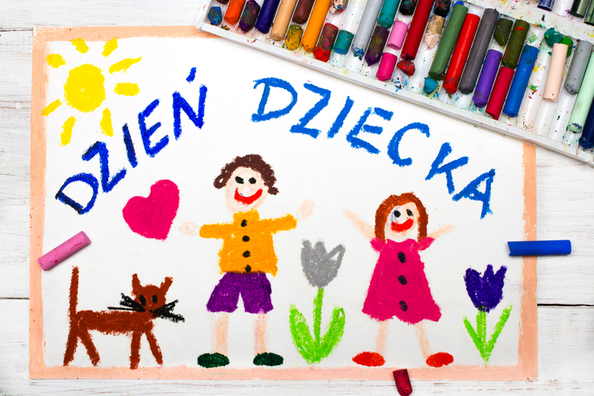

Kochane Tygryski
Z okazji Dnia Dziecka życzę Wam dużo zdrówka, uśmiechu oraz mnóstwa cudownych przyjaciół.
Przeżyjcie ten dzień najpiękniej jak potraficie, najlepiej w gronie najbliższych, rodziny, rodzeństwa czy przyjaciół.
Korzystajcie z pięknej pogody i czasem pomyślcie o mnie
Pozdrawiam
Joanna Wiśniewska- Bąk
Ps. Mam dla Was mały upominek

